花蓮縣立宜昌國民中學108學年度第二學期第一次段考8年級社會科試題

歷史科 命題教師：黃若芸老師 班級： 姓名： 座號：

**單選題（每題5分，共計100分）**

1. 小明在書上看到以下敘述：「某年冬天，李鴻章與英國軍官戈登的洋槍隊攻下蘇州；次年春，左宗棠與常捷軍攻陷杭州。六月四日天王自盡，七月十九日南京城牆被火藥轟塌，守城士兵與湘軍進行巷戰。」請問，文中的「天王」指的是何人？  
   (A)曾國藩　(B)洪秀全　(C)李自成　(D)楊秀清。
2. 承上題，對於當時的清朝政府而言，這是一場什麼性質的事件？  
   (A)地方官員自行奪取土地，自立為王　(B)皇室內訌，起兵攻陷首都　  
   (C)外國勢力率軍入侵中國，引發戰爭　(D)人民不滿政府，聚眾叛變。
3. 古人說：「遠親不如近鄰。」但在咸豐年間，中國有個北方的鄰國，利用清廷忙於對外戰爭，趁機要脅，得到了大片的土地。請問，這個「鄰國」應是指哪個國家？  
   (A)俄國　(B)法國　(C)英國　(D)日本。

|  |  |
| --- | --- |
| 項目 | **戊　戌　變　法** |
| 時間 | 光緒二十四年 |
| 主要人物 | **？？** |
| 改革內容 | 提高行政效率  廢八股文，改用策論取士  設立京師大學堂  提倡工商業及鼓勵臣民上書 批評時政等 |

1. 同學曾在之前的課本中學到，清朝於某場戰爭戰敗後，將臺灣割讓給外國，丘逢甲等人遂倡議成立「臺灣民主國」，作為抗拒被外國接收的手段。同時，中國也面臨列強瓜分的危機。請問，上述這場戰爭所指為何？　  
   (A)甲午戰爭　(B)鴉片戰爭　(C)八國聯軍　(D)英法聯軍。
2. 小明在整理歷史筆記（如右表）時，少寫了主要參與此事件的人物。請問，空格中應該填入哪位歷史人物？　  
   (A)慈禧太后　(B)林則徐　(C)康有為　(D)李鴻章。
3. 小祺在網路上查到某個出現在清代晚期的制度，其中寫到「有田同耕，有飯同食，有衣同穿，有錢同使，無處不均勻，無人不飽暖。」請問，這制度最有可能和下列哪一個事件有關？　(A)戊戌變法時所提出的新制度　(B)自強運動的主要推行方式　(C)天朝田畝制度的核心理念　(D)甲午戰爭後人民的互助行動。
4. 歷史課本第二課的標題是「外力入侵與改革」，請問，課本中所謂的外力**『不包括』**哪一個國家？　  
   (A)朝鮮　(B)法國　(C)日本　(D)德國。
5. 清代晩期部份人士開始推動器物方面的建設，稱為「自強運動」。請問，自強運動的主要負責機構是？　  
   (A)海關總稅務司　(B)總理各國事務衙門　(C)天朝聖庫　(D)湖廣總督府。
6. 承上題，但推動的過程並不順利，常常面臨守舊人士的反對。請問，下列哪一位人物是支持自強運動？  
   (A)張盛藻主張「臣民自強之道在於守氣節，數百年來都以堯舜孔孟之道來培養。今讀書人開始學習西方技藝之事，不再有氣節，之後如何能夠成就大事？」   
   (B)倭仁提出「建立國家之道，在於崇尚禮義，穩固國家的根本方式，是重視人心的端正，不是注重技術與器物的製造。」  
   (C)徐桐認為「長久以來都是中國去教化外族，從來就沒有聽聞中國要去學習外族的」  
   (D)張之洞建議「軍隊所使用的槍炮都從國外進口，耗費中國許多錢財…衡量局勢，中國必須設立工廠自製槍炮，以避免受到外國人的牽制。」
7. 清代晚期中國不斷地面臨著列強的侵擾，促使中國內部也慢慢出現改革的聲音。請依據時間發生先後順序，排列下列事件：  
   (A)鴉片戰爭→自強運動→英法聯軍→戊戌變法→甲午戰爭  
   (B)英法聯軍→自強運動→鴉片戰爭→甲午戰爭→戊戌變法　  
   (C)鴉片戰爭→英法聯軍→自強運動→甲午戰爭→戊戌變法  
   (D)甲午戰爭→自強運動→鴉片戰爭→英法聯軍→戊戌變法。
8. 小稚最近在歷史課學到有關中國清代晚期的歷史，聯想到七年級曾學過的臺灣歷史，發現清朝政府與外國勢力之間的交流和衝突，常常直接或間接地影響著臺灣。請問，下列哪一個有關臺灣歷史轉變與外國勢力介入的敘述是正確的？　  
   (A)中法戰爭波及到臺灣東部，因此清朝決定完全封鎖東部地區　  
   (B)英法聯軍後臺灣開放對外港口，允許外國人可進入臺灣從事貿易與傳教　  
   (C)俄國侵略中國後，促使中國將臺灣納入清朝版圖　  
   (D)中日戰爭後，臺灣開始設立省長，不再隸屬於福建省管轄。

◎一般認為《南京條約》及其續約是晩清不平等條約的開始，而在此條約簽訂後，歐美其他國家也陸續向中國簽訂多項條約，例如法國與中國簽訂了《黃埔條約》。請回答第12題至第14題。

《黃埔條約》

1. 法國人可以在五個通商港口活動
2. 關稅由兩國協定
3. 法國人在中國犯罪，將交由法國處理
4. 若中國與他國簽新約，法國可享相同待遇
5. 法國可以在通商港口建立教堂，清政府有保護教堂的義務

《南京條約》及其續約

1. 割讓香港
2. 賠款2100萬兩白銀
3. 開放五個通商港口
4. 廢除公行制度
5. 外國可租用港口部份區域
6. 關稅由兩國協定
7. 外國人在中國犯罪，需由外國處理
8. 中國與他國家簽訂新約，原訂約國可享同等待遇
9. 請問，《南京條約》是清朝政府與哪一個國家簽訂的？　  
   (A)日本　(B)美國　(C)法國　(D)英國。
10. 在《黃埔條約》簽訂後，法國傳教士馬賴進入廣西省西林縣傳教，但最後遭到中國政府逮捕，並且處死。請問，馬賴在中國傳教除引起當地官民的不滿，他同時也違反了條約中的什麼規定？  
    (A)法國人可以在五個通商港口活動　  
    (B)關稅由兩國協定　  
    (C)法國人在中國犯罪，將交由法國處理　  
    (D)法國可以在通商港口建立教堂，清政府有保護教堂的義務
11. 承上題，但後來法國政府認為中國在處理馬賴事件時，違反了條約內容，因此以此為藉口出兵中國。請問，法國認為中國違反了條約中的什麼規定？  
    (A)法國人可以在五個通商港口活動　 (B)關稅由兩國協定　  
    (C)法國人在中國犯罪，將交由法國處理　 (D)法國可以在通商港口建立教堂，清政府有保護教堂的義務。

◎乾隆年間，英國為了拓展貿易，曾派遣使節來到中國，雙方溝通如下。請回答第15題至第16題。

**英國使節的提議：**

…我國想擴大與中國的貿易；若物產能互相買賣，大家都可以獲得利益。另外，我們也想將貿易擴展到天津等地方，並希望我國商人能有行動與居住的自由。

**乾隆皇帝的回應：**

長久以來，各國都是在廣州進行貿易；且畫定活動範圍，是避免外夷與中國人發生衝突。另外，中國物產豐富，無所不有，不需與外夷貿易，而中國的茶葉、瓷器、絲綢則是你們必需的…

1. 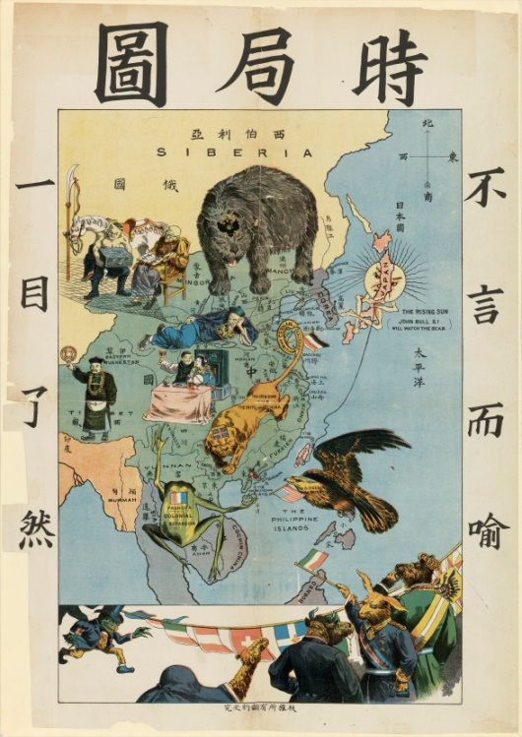根據雙方的對話，外國商人可以到哪一個港口進行貿易？　  
   (A)天津　(B)上海　(C)廣州　(D)廈門。
2. 根據上述對話，乾隆皇帝拒絕英國使節的提議**『不包括』**什麼理由？  
   (A)以前就已立下通商地點的規定，不應隨便打破　  
   (B)因為英國人在中國的行動已太過自由，所以應該加以限制  
   (C)中國地大物博，能夠自給自足，因此不需要和外國人做生意  
   (D)中國人和外國人可能會有衝突，因此要減少雙方接觸的可能。

◎右圖為19世紀末刊登於香港報紙的漫畫《時局圖》，畫中以不同的動物象徵著不同國家，描述著當時中國所面臨的局勢。請回答第17題至第20題。

1. 這張漫畫最早出現的時間，最有可能是在什麼事件之後？　  
   (A)英法聯軍之後　(B)甲午戰爭之後　  
   (C)鴉片戰爭之後　(D)中法戰爭之後。
2. 中國當時面臨的危機，最早開始於哪一個國家對中國提出租借港口等的要求？　  
   (A)德國　(B)英國　(C)日本　(D)俄國。
3. 承上題，在這個國家提出要求後，其他國家也紛紛提出要求。請問，其他各國是根據哪一個條款而可以提出類似的要求？　  
   (A)租界　(B)領事裁判權　(C)協訂關稅　(D)片面最惠國待遇。
4. 從圖中可以發現，在太平洋上有隻展開翅膀的大鳥，虎視眈眈地望著中國的土地。根據你對當時中國局勢的了解，這隻大鳥最有可能是哪一個國家的象徵？　  
   (A)德國　(B)英國　(C)日本　(D)美國。

花蓮縣立宜昌國民中學108學年度第二學期第一次段考8年級社會科試題

公民科 命題教師：潘盈婕老師 班級： 姓名： 座號：

**一、情境單選題：21-28 每格5分（共40分）**

請根據短文中的畫線敘述，填入相對應的基本權利。

* **參考答案：(A)平等權 (B)自由權 (C)受益權 (D)參政權**

|  |  |  |  |
| --- | --- | --- | --- |
| 小潘剛滿二十歲，想要找一份工作，未來買一台屬於自己的機車，於是上1234人力銀行投履歷應徵工作，當天接到一通由ＯＯ公司打來的電話，電話中公司表示：「（甲）只要「女生」年滿「十八歲」，「外貌姣好」，「單身」且沒有不良嗜好就能夠不面試直接錄取喔～」，並要求小潘上傳個人日常生活照，當下小潘對於公司的對話感覺不太舒服，認為公司要求不公平，因此並沒有回應公司要求。  之後，偶然在小陳的介紹下到7-12便利商店當全職店員，工作兩個血因為公司經營不善倒閉，小潘頓時失去工作，沒有收入來源經濟困頓，而向政府（乙）申請失業補助。一邊找工作的過程中，為抒發心中的壓力決定（丙）徒步環島，去高雄的夢時代、台南的赤崁樓、台中的逢甲夜市、台北的101，旅遊回來後又接到小陳打來的電話：「小潘，你可以借我1萬元嗎？我急需用錢！」，小潘當下有點為難不過還是把錢借給了小陳，（丁）可是小陳後來卻未履行返還的義務，小潘一氣之下告上了法院，希望法官能還她公道。最後兩人在法庭上雙方達成和解。  兩年後，小潘二十二歲了，她完成了買機車的夢想，並且自己開了一家炸雞店，可是最近店裡不斷地接到鄰居抗議的電話，環保局也多次到店裡稽查，希望小潘可以改善店內衛生以及油煙排放的問題，甚至開了好幾張罰單，（戊）小潘不服開罰理由，向行政機關提出訴願，希望該機關可以撤銷原處分。經過一個禮拜的等待卻收訴願駁回通知。（己）委屈的小潘也嘗試透過其他救濟途徑，最後只好向法院提起行政訴訟，漫長的訴訟程序也慢慢消磨掉小潘經營炸雞店的熱情⋯⋯。  炸雞店經營了三年，生意每況愈下虧損連連，小潘把炸雞店關了，（庚）並下定決心要服務社會大眾，競選宜昌村長，隨後更（辛）加入某新興政黨，結交了一群政治理念相同的朋友⋯⋯。 | | | |
| 1. （甲） | 1. （乙） | 1. （丙） | 1. （丁） |
|  |  |  |  |
| 1. （戊） | 1. （己） | 1. （庚） | 1. （辛） |
|  |  |  |  |

**二、時事題組題：29-40 每格4分 （共60分）**

|  |  |  |  |  |  |  |  |  |  |  |
| --- | --- | --- | --- | --- | --- | --- | --- | --- | --- | --- |
| **(29-31題)**  **新聞一：花蓮兩位留學生回國高調PO買餐點，20萬飛了（節錄改寫至 自由時報2020-03-25）**  花蓮兩名公費留學美國的學生，3月25日當天搭機回到桃園機場，家長特別開車北上接回花蓮，但返家途中兩人卻下車去拿事先訂好的午餐與飲料，還在IG（社群APP）上高調秀出店門口自拍照，被朋友質疑，「你不用居家檢疫嗎？」，他們卻反嗆對方：「買個午餐是在Ｘ？」。  經調查後，花蓮縣衛生局副局長表示：「縣府教育處調查，認定兩人確實已違反居家檢疫規定，將會依《傳染病防治法》對兩位學生開2張10萬元罰單。」   1. 根據新聞內容描述，請問政府對該兩名學生依法**開罰的理由**與下列何者**相同**？   （Ａ）依據《刑法》，禁止私行拘禁或以其他非法方式，剝奪他人之行動自由  （Ｂ）依據《組織犯罪防制條例》，禁止組織幫派  （Ｃ）依據《災害防救法》，地方政府可以是災害嚴重程度，預防性撤村  （Ｄ）依據《都市更新條例》，政府為改善居住環境，可對都市土地進行更新規劃   1. 根據新聞所提及的**法律**，是由下列哪個機關制定？   （Ａ）制憲大會 （Ｂ）立法院 （Ｃ）行政機關 （Ｄ）總統   1. 承上題，請問下列何者與該「法律」位階**不同**？   （Ａ）嚴重特殊傳染性肺炎防治及紓困振興特別條例 （Ｂ）地方稅法通則  （Ｃ）校園因應嚴重特殊傳染性肺炎疫情停課標準 （Ｄ）空氣污染防制法  **(32-36題)**  **新聞二：韓國N號房事件 婦團呼籲國家重視並立法防範數位性暴力（節錄改寫至 中文ＢＢＣ 2020-03-24）**  在這場被稱為「N號房」（Nth Room）的事件中，被發現加密通訊應用Telegram上存在大量聊天群組，多名嫌疑人製作並分發非法拍攝的女性性剝削影片和照片，很多女性甚至被稱為「奴隸」。  韓國總統文在寅已向受害女性表示慰問，並下令徹查該案件。目前，警方已查明有至少74名受害者，其中16人為未成年人。通過「N號房」觀看或散佈非法影片的人數則超過26萬人。根據韓國現行的《資訊和通信網路法》，若被指控為散布色情內容，可能處以一年以下有期徒刑或罰1000萬以下韓元（約新台幣24萬元）的判決。  對此我國婦女團體勵馨基金會也在網路發文呼籲政府：「新科技做為一種工具或手段，使性別暴力犯罪狀況近年來有很大改變，有鑑於性私密影響遭散布於網路後不可挽回的特性，許多紛紛立法國家會論以重罪，也敦請政府應盡快對此犯罪趨勢研擬對策，針對數位性暴力犯罪防治立法，並且加強司法、社工、教育人員相關議題知能，建立友善被害人所需服務及社會環境，保護被害人不受二度傷害。」   1. 根據新聞內容，請問：該事件被害人的哪些權利受到嚴重的侵犯？   （Ａ）平等權與參政權 （Ｂ）自由權與受益權 （Ｃ）環境權與文化權 （Ｄ）人格權與自由權   1. 勵馨基金會在第一時間對此案件表達想法，根據上述內容，基金會最主要是希望透過立法來達到下列哪些**功能**？   （Ａ）因應時代改變，擴大保障人民的權利  （Ｂ）維持社會秩序，邁向和平友善的社會  （Ｃ）強化政府權力，加強約束人民的行為  （Ｄ）保障弱勢族群，依個體差異給予幫助   1. 承上題，針對**勵馨基金會**的團體性質與發文訴求，以下何者**正確**？   （Ａ）為壓力團體，希望透過團體的力量影響政府的政策  （Ｂ）為利益團體，通常透過推薦候選人的方式取得執政  （Ｃ）訴求為「嚴懲網路犯罪，加重刑事處罰」  （Ｄ）訴求為「保障性別平等，給予合理的差別待遇」   1. 在公民課當中，幾位學生紛紛對於該事件發表自己的想法，請問下列哪位同學的說法**正確**？   （Ａ）小凱：基於「秘密通訊自由」，人民與他人通訊的內容應該完全不受國家或他人侵犯  （Ｂ）小樺：若此案件的視頻或照片是受害者在嫌犯脅迫之下拍攝的，確實已經違反「表現自由」  （Ｃ）小雲：政府要限制人民的權利必須有正當理由，此事件政府應以「避免緊急危難」的理由將嫌犯繩之以法  （Ｄ）小恩：該事件的受害者可以依法對嫌犯向法院提起刑事訴訟，這是憲法所保障的「平等權」   1. 資訊科技發達，傳播媒體管道越來越多元，人民的生活也變得更加便利，但其背後可能衍生出更多的社會問題，例如：網路犯罪、資訊氾濫等問題，下列為使用網路、手機常有的情況，何者可能有**侵害他人的疑慮**？   （Ａ）班上幾位好朋友組成秘密LINE群組互傳心情小語  （Ｂ）在自己的Facebook網誌PO出全家人出遊的照片  （Ｃ）在公共討論平台上批評最近行政機關的防疫措施  （Ｄ）上網下載YouTube音樂，燒錄成光碟在市場販售  **(37-40題)**  **新聞三：司法首例 高中生未升旗遭處分 告贏教育部（節錄改寫至 聯合報2020-03-27）**  國立東華大學一年級學生，去年就讀花蓮高中三年級期間，因三度未參加朝會升旗或集會，被記了三支警告，他向學校申訴無效後，轉而向教育部訴願又遭駁回，因此改提【甲】。受理該事件的花蓮地方法院認為：「大法官已做出『學生受處分可提【甲】以為救濟（釋字784號）』的解釋，判決撤銷教育部不受理訴願的處分」，也就是說教育部要接受陳生的訴願。  該事件引起社會廣大的關注，因為「這是中華民國司法史上第一次有高中生因為被學校處分，上法院告贏。」事後陳生表示：雖然判決只撤銷教育部不受理訴願決定，並未撤銷學校對他的警告處分，雖差強人意，但他肯定及尊重判決。   1. 根據新聞內容，【甲】應為下列何者？   （Ａ）行政訴訟 （Ｂ）民事訴訟 （Ｃ）請願 （Ｄ）訴願   1. 承上題，【甲】應歸類在**受益權**的哪個面向？   （Ａ）經濟上 （Ｂ）行政上 （Ｃ）司法上 （Ｄ）教育上   1. 公民課上，學生將「該事件」所提及的「訴願」做成表格整理，請問表格中哪項資料**錯誤**？  |  |  | | --- | --- | | 權利救濟途徑 | 訴願 | | （Ａ）提起人 | 權益受損的人（陳生） | | （Ｂ）提起之原因 | 陳生認為學校所做出的行政處分（三支警告）違法或不當 | | （Ｃ）目的 | 要求撤銷或更改原處分（三支警告） | | （Ｄ）訴願機關 | 花蓮高中 |  1. 因憲法第16條保障人民「訴訟權」，大法官於釋字784條中對此作解釋：「若學生學生因學校之退學或類似之處分行為，足以改變其學生身分並損及其受教育之機會，可依法提起救濟」，請問：上述因憲法的哪個**特性**，須由大法官透過解釋來使人民與政府更能了解憲法內涵？   （Ａ）最高性 （Ｂ）固定性 （Ｃ）原則性 （Ｄ）恆定性 |

花蓮縣立宜昌國民中學108學年度第二學期第一次段考8年級社會科試題

地理科 命題教師：林素葉老師 班級： 姓名： 座號：

**一、單選題，每題4分，共100分；請使用2B鉛筆將正確答案劃記在答案卡上。**

1. 位於中國最南端的海南島，是大陸面積最小的省份，卻有著『東方夏威夷』之稱；月形海灣與青山、細沙、海水，最能代表悠閒海島的景致。附近的加井島，海下還有色彩斑斕的珊瑚，也是潛水者的天堂。請問下列哪一氣候圖最符合上文敘述區的氣候？

|  |  |  |  |
| --- | --- | --- | --- |
| (A) | (B) | (C) | (D) |
| 101-4-2哈爾濱 | 105-2 | 105-3 | 105-4 |

1. 近年來，中國經濟發展不容小覷，自鄧小平實施「改革開放政策」後，中國經濟快速起飛，現今已成為世界上具經濟指標性國家之一，中國南部區域更是因五大「經濟特區」成立後，帶動中國整體經濟發展。請問中國設立經濟特區，最主要是要引進下列哪兩項工業區位？  
   (A)技術與勞工 (B)原料與動力 (C)勞工與原料 (D)資金與技術

**右圖(一)為中國南部區域主要都市分布圖，請回答下列問題：**



**Ｃ**

**Ｂ**

**Ｄ**

**Ｅ**

**Ｆ**

**Ａ**

戊

圖(一)

1. 請問位於長江上游，在長江三峽大壩完工後，成為重要的交通樞紐與金融中心，萬噸級的船隊可沿長江上溯至此，請問是指圖中哪一城市？  
   (A) Ａ (B) Ｂ (C) Ｃ (D) Ｄ
2. 2019新型冠狀病毒（[COVID-19](https://udn.com/search/tagging/2/COVID-19)）擴散全球，死亡數不斷攀升，各國紛紛祭出鎖國政策，試圖阻止疫情蔓延。截至目前為止，全球有179個國家（地區）傳出確診案例，病例數破百萬，致死率破4%。請問此新型冠狀病毒最早出現於右圖中哪一城市？  
   (A)　 Ａ　 (B)　 Ｂ　 (C)　 Ｃ　 (D)　Ｅ
3. 承上題：此城市位於下列哪一地區？  
   (A)東北 (B)華北 (C)華中 (D)華南
4. 暨兩次專機從湖北接回滯留台灣人後，3月29、30日由海基會規劃指定華航執行，以「類包機」方式從上海浦東機場起飛，載運滯留湖北的台灣人返抵國門，請問若滯留湖北台灣人欲搭乘「類包機」，則必須前往上圖中哪一城市登機？  
   (A) Ｂ (B) Ｃ (C) Ｄ (D) Ｅ
5. 「一山有四季，十里不同天」是對雲南氣候特徵的形象描述，此區地形複雜，氣候多樣，由於地處高原山區，屬青藏高原南延區域，垂直溫度差異大。請問上文所述氣候區位於圖中何處？  
   (A) 甲 (B) 乙 (C) 丙 (D) 丁
6. 秦末漢初，張良在論證定都關中時說：「關中左崤函，右隴蜀，沃野千里，此所謂金城千里，天府之國也」(《史記·《留侯世家》)。請問上文所述「天府之國」位於圖中何處？  
   (A) 甲 (B) 乙 (C) 丁 (D) 戊

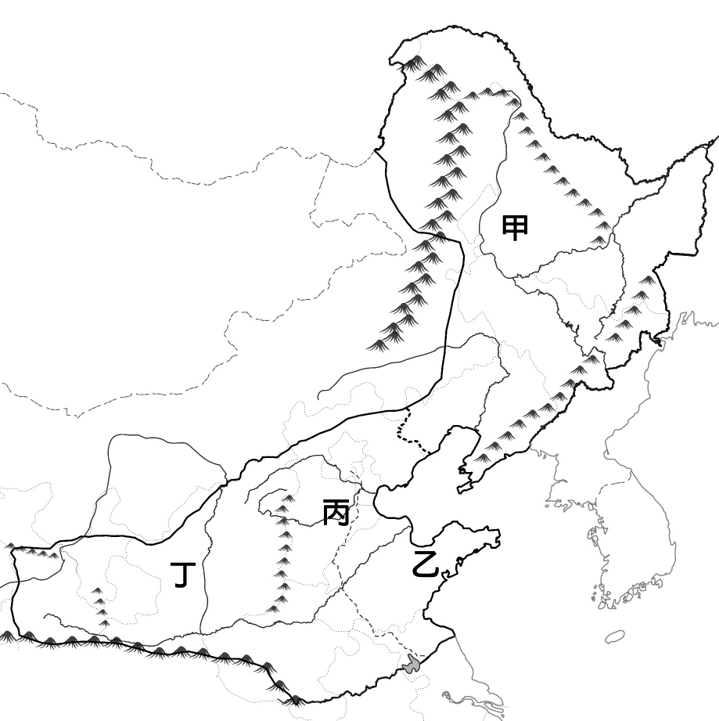

**戊**

**己**

**庚**

**辛**

圖(二)

**右圖(二)為中國北部地區簡圖，請回答下列問題：**

1. 請問下列何者為中國南部與北部的分界？  
   (A)秦嶺、長江 (B)淮河、長城 (C)南嶺、淮河 (D)秦嶺、淮河
2. 三江平原又稱三江低地，是[中國](http://www.zwbk.org/MyLemmaShow.aspx?zh=zh-tw&lid=876)最大的沼澤分布區，素以“[北大荒](http://www.zwbk.org/MyLemmaShow.aspx?zh=zh-tw&lid=121949)”著稱，在50年代開墾後建有許多大型國營農場，“北大荒”已變成了“北大倉”，但與此同時，本區生態平衡遭到一定程度的破壞，氣候條件惡化，早澇災害增加，風害加重，水土流失嚴重，珍稀動植物減少。請問三江平原位於圖中何處？  
   (A) 甲 (B) 丙 (C) 丁 (D) 己
3. 下列對於「甲」地理區敘述何者正確？  
   (A)為肥沃黃土區小麥產量大 (B)為沼澤濕地水、旱災頻繁   
   (C)肥沃黑土為中國重要農業區 (D)水鄉澤國農漁業發達
4. 下列哪一張等高線地形圖最能代表丙區地形？

|  |  |  |  |
| --- | --- | --- | --- |
| (A) | (B) | (C) | (D) |
|  |  |  |  |

1. 右圖為蒙古高原及黃土高原的地形作用示意圖，請參考圖中資料，判斷乙處冬季會有哪一種外營力？  
   (A) 溶蝕作用 (B)風積作用 (C)風蝕作用 (D) 河積作用

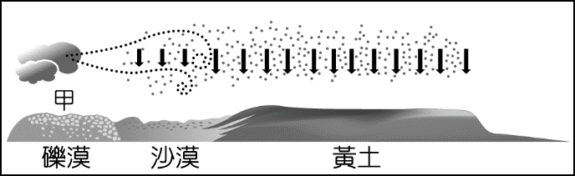

乙

1. 承上題，黃土高原位於圖(二)中何處？  
   (A) 甲 (B) 乙 (C) 丙 (D) 丁
2. 長久以來，北部區域雖居中國政治中樞，但水土災害相對頻仍與水資源缺乏，是其發展過程中最主要的限制因素。其中因北部區域降水量較少加上用水量大，造成水資源嚴重不足，請問下列哪一項工程對解決華北缺水問題幫助最大？  
   (A)黃土高原進行水土保持工程 (B)黃河河道疏浚工程   
   (C)下游鞏固堤防工程 (D)南水北調工程

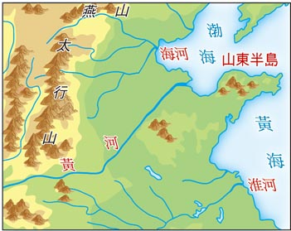**黃河因水色渾黃而得名，全長5464千米，僅次於長江，是中國第二大河。黃河流域是中華民族的搖籃。黃河歷來是「漲上天成災」，然而現今的黃河斷流了。黃河從1972年開始出現斷流，到1998年的26年中，下游共有21年發生斷流。昔日黃河上「孤帆遠影碧空盡」今天在黃河下游濟南段寬闊的河道口已是車行人往。由於斷流歷時過長，黃河下遊河道變成了一條巨大的沙帶。(**原文網址：<https://kknews.cc/news/4oa549g.html>**)**

1. 黃河水色渾黃，含砂量極高，主要與流經下列哪一地區有關？  
   (A)黃土高原 (B)青藏高原 (C)雲貴高原 (D)蒙古高原
2. 右圖為黃河進入平原後河道圖，請問為何黃河下游無任何支流出現？  
   (A)地勢平坦 (B)河床高出平原 (C)地勢陡峻 (D)河流兩側山脈阻隔
3. 「昔日黃河上孤帆遠影碧空盡，今天黃河下遊河道變成了一條巨大的沙帶。」請問黃河下游河床為何形成黃沙滾滾沙帶?  
   (A)黃河斷流 (B)沙塵暴 (C)北水南調 (D)圍湖造田

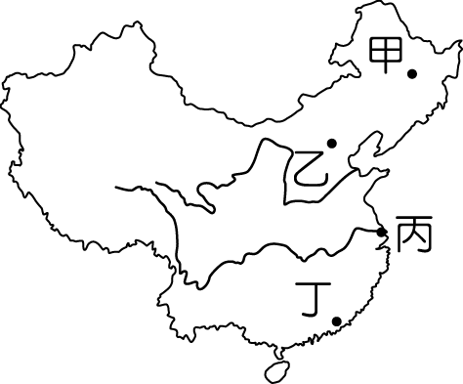

圖(三)

**右圖(三)為中國主要都市及沿海經濟圈示意圖，請回答下列問題：**

1. 中國北部區域的工業集中於下列哪個海域周遭？  
   (A)渤海 (B)黃海 (C)東海 (D)南海
2. 承上題；下列對於該經濟圈敘述何者正確？  
   (A)工業發展以輕工業為主 (B)上海為該經濟圈最大城市及港口   
   (C)該經濟圈擁有豐富煤、鐵、石油等礦產 (D)香港、澳門為重要轉口貿易地
3. 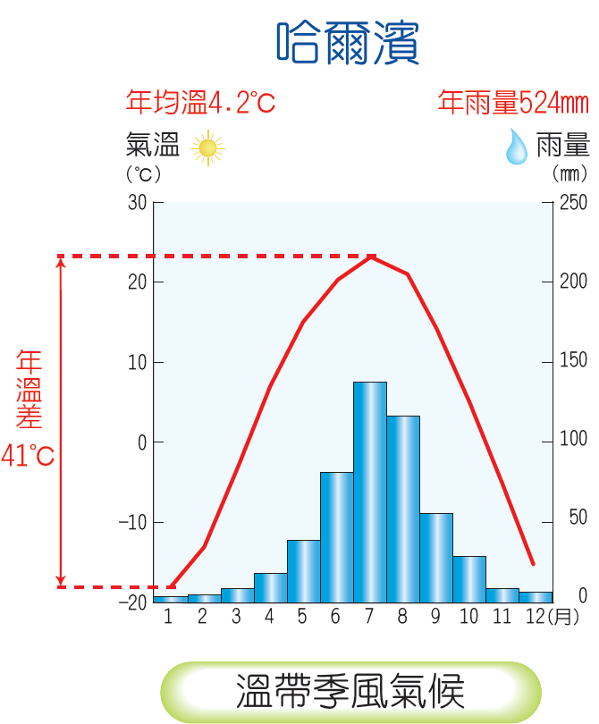下列對於丙城市敘述何者正確？  
   (A)為中國政治、文化中心，年雨量變率大常有水旱災  
   (B)位居長江出海口，為中國海岸線與長江水運T字型交會點   
   (C)位居T字型鐵路交會點，工商業發達   
   (D)珠江水運發達，為華南地區貿易門戶與交通樞紐
4. 請問右側氣候圖最可能為下列那一個城市氣候圖？  
   (A) 甲 (B) 乙 (C) 丙 (D) 丁
5. 下列對於圖中四大城市敘述何者「錯誤」？  
   (A) 甲、乙屬於北部地區，丙、丁屬於 南部地區  
   (B) 甲、乙區主要糧食作物為小麥，丙、丁區主要糧食作物為水稻  
   (C) 甲、乙屬區水運發達，丙、丁區陸運為主  
   (D) 甲、乙冬季溫度低於OﾟC，丙、丁冬季溫度高於OﾟC

|  |  |  |
| --- | --- | --- |
| 都市 | 1　月月均溫  （℃） | 7　月月均溫  （℃） |
| ㄅ | 3.7 | 28.6 |
| ㄆ | －4.7 | 26.0 |
| ㄇ | 12.8 | 28.2 |
| ㄈ | －19.7 | 22.5 |

1. 附表為圖中四個都市冬季、夏季的氣溫概況，請問：依緯度  
   「由高到低」應該如何排列？  
   (A)ㄅㄆㄇㄈ (B)ㄇㄅㄆㄈ (C)ㄈㄆㄅㄇ (D)ㄅㄇㄆㄈ
2. 乙、丙兩大城市分別屬於中國兩大流域，請問下列對於中國兩大流域敘述何者正確？  
   (A)三峽大壩位於黃河流域，是世界上最大水利工程   
   (B)長江中游水患頻繁，所以必須退耕還林、退牧還草   
   (C)長江下游泥沙淤積嚴重，使河道高於兩岸平原，形成懸河景觀   
   (D)黃河中、上游水土流失嚴重，需加強水土保持工作

108學年度第二學期八年級社會科第一次段參考解答：

歷史科答案(共20題，每題5分)

|  |  |  |  |  |  |  |  |  |  |
| --- | --- | --- | --- | --- | --- | --- | --- | --- | --- |
|  |  |  |  |  |  |  |  |  |  |
| **B** | **D** | **A** | **A** | **C** | **C** | **A** | **B** | **D** | **C** |
|  |  |  |  |  |  |  |  |  |  |
| **B** | **D** | **A** | **C** | **C** | **B** | **B** | **D** | **D** | **D** |

公民科答案(共20題，每題5分)

|  |  |  |  |  |  |  |  |  |  |
| --- | --- | --- | --- | --- | --- | --- | --- | --- | --- |
|  |  |  |  |  |  |  |  |  |  |
| **A** | **C** | **B** | **C** | **C** | **C** | **D** | **B** | **C** | **B** |
|  |  |  |  |  |  |  |  |  |  |
| **C** | **D** | **A** | **A** | **B** | **D** | **A** | **C** | **D** | **C** |

地理科答案(共25題，每題4分)

|  |  |  |  |  |  |  |  |  |  |
| --- | --- | --- | --- | --- | --- | --- | --- | --- | --- |
|  |  |  |  |  |  |  |  |  |  |
| **C** | **D** | **A** | **B** | **C** | **B** | **C** | **A** | **D** | **D** |
|  |  |  |  |  |  |  |  |  |  |
| **C** | **B** | **B** | **D** | **D** | **A** | **B** | **A** | **A** | **C** |
|  |  |  |  |  |  | | | | |
| **B** | **A** | **C** | **C** | **D** |